附件1
广西师范大学新冠肺炎疫情联防联控管理平台
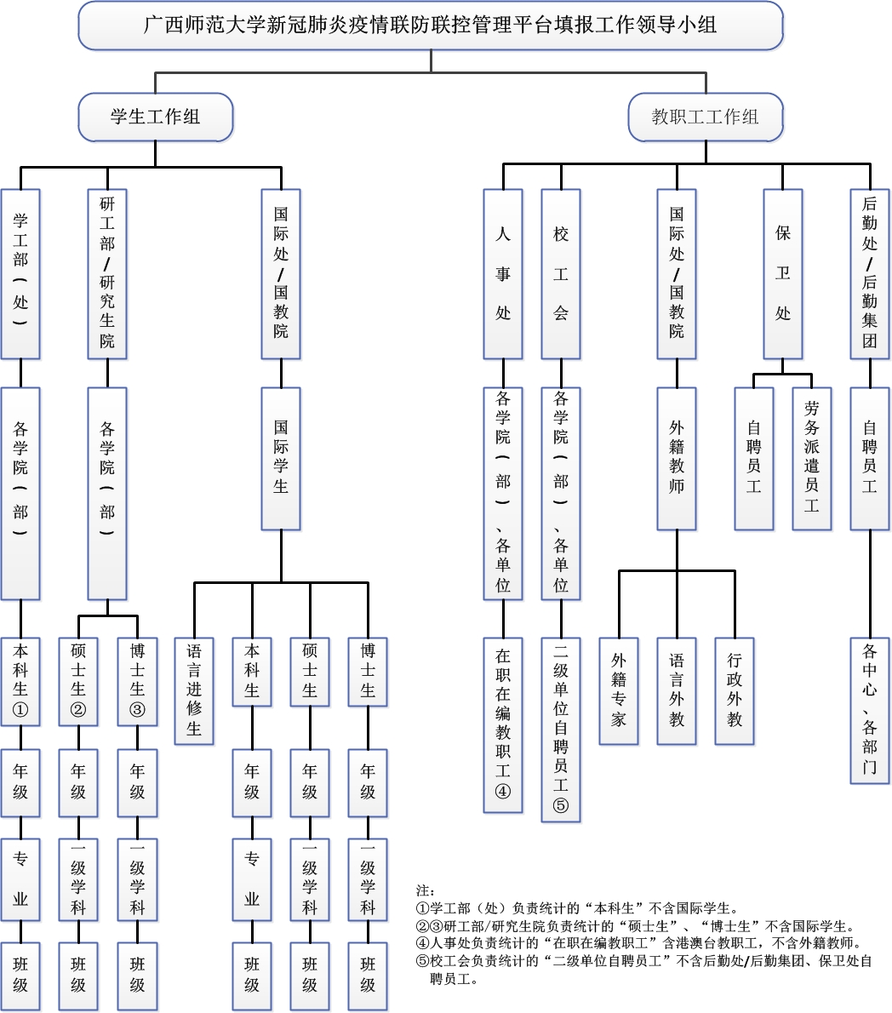
填报工作组织架构

